CHƯƠNG IV. BIỂU THỨC ĐẠI SỐ (BUỔI 7)
ÔN TẬP CỘNG TRỪ ĐA THỨC - TÍNH GIÁ TRỊ CỦA BIỂU THỨC
Họ tên: …........………………………..…..…………………… Lớp: 7B1/ …... Ngày: …. / … / 20….
A. CỘNG TRỪ ĐA THỨC
- Khi cộng hoặc trừ hai đa thức, ta thực hiện theo các bước sau:
- Bước 1: Viết hai đa thức trong dấu ngoặc.
- Bước 2: Bỏ dấu ngoặc theo quy tắc dấu ngoặc.
- Bước 3: Thu gọn đa thức
Chú ý: Khi thực hiện bỏ dấu ngoặc cần thực hiện theo quy tắc bỏ dấu ngoặc
Bài 1.1. Cho các đa thức sau:
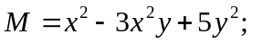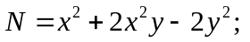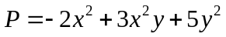
Tính:
a) M + N + P,
b) M - N,
c) P – M – N.
Bài 1.2. Tìm đa thức M biết:
a)
b) 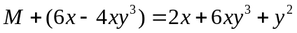
c) 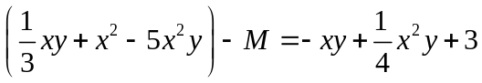
Bài 1.3. Cho hai đa thức . Chứng minh rằng ít nhất một trong hai đa thức này nhận giá trị dương với mọi x.
Bài 1.4. Tính giá trị của biểu thức trong mỗi trường hợp sau:
a) Nếu x – y = 1. Tính 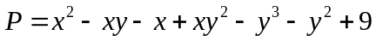
b) Nếu 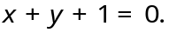 Tính:
Bài 1.5. Tìm giá trị nhỏ nhất của các biểu thức sau: 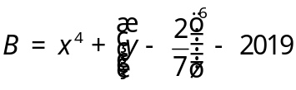
Bài 1.6. Tìm giá trị lớn nhất của các biểu thức: 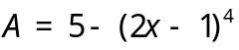

* Bài tập bổ sung
Bài 2.1. Cho hai đa thức: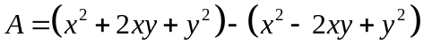; 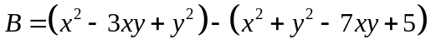
Tìm hệ thức giữa A và B.
Bài 2.2. Cho 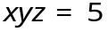và 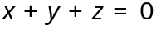. Tính giá trị của biểu thức 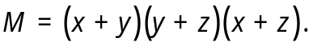
Bài 2.3. Chứng minh các đẳng thức sau:
a) 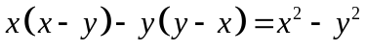
b) 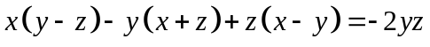
* Bài tập về nhà
Bài 1.1. Cho các đa thức sau:
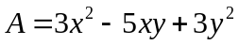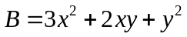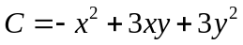
Tính:
a) A + B + C,
b) B - C,
c) C – A – B.
Bài 1.2. Tìm đa thức M biết:
a) 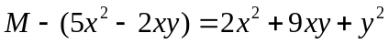
b) 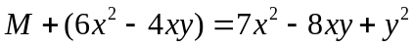
c) Tổng của M và 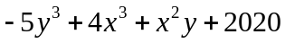 là một đa thức 0.
Bài 1.3. Cho hai đa thức 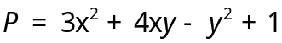 và 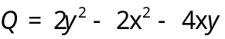. Chứng minh rằng ít nhất một trong hai đa thức này nhận giá trị dương với mọi x, y.
Bài 1.4. Tìm giá trị nhỏ nhất của các biểu thức sau: 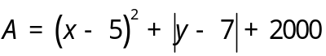
Bài 1.5. Tìm giá trị lớn nhất của các biểu thức: 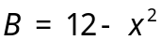

---Hết---

